טופס הזמנת עבודה 2020
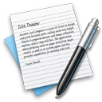

השאלון היכרות מאפשר לי להכיר אתכם קצת יותר לעמוק ובזמן קצר.
את השאלון ניתן למלא במחשב ולשלוח אלי חזרה למייל שלי :
keren@memoclip.co.il
או - kpoleg@gmail.com
קצת עלי ועל "רגעים למזכרת"
היי, אני קרן, עורכת וידאו מזה כ-15 שנה . את "רגעים למזכרת" הקמתי בשנת 2007 מתוך החיבור שלי לעריכת וידאו ובעיקר מהאהבה שלי ומהצורך לתעד רגעים .
בעבודות שלי תוכלו לזהות רגישות, אותנטיות ,חוש הומור וכנות כי כזו אני, עובדת בצורה אינטואיטיבית - כל קליפ שנולד אצלי תמיד שונה מקודמו ומקבל את מירב תשומת הלב והאהבה שלי.. אני לא תמיד עושה "חיים קלים" ללקוחות שלי . אצלי אתם תהיו שותפים מלאים לעשיה. אני יכולה להעיד על עצמי שאני די פרפקציוניסטית ומאד מסורה לכל עבודה באשר היא.
תיאום ציפיות
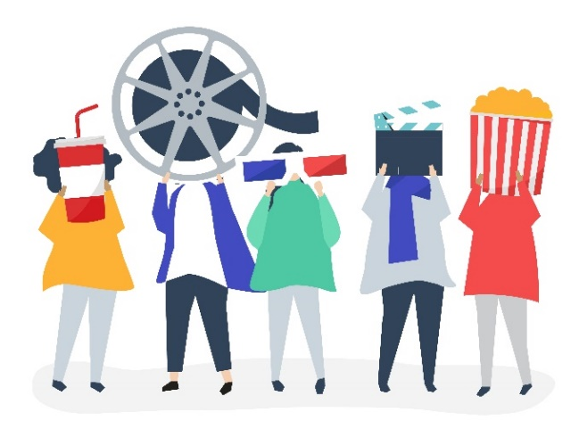
חשובה לי מאד הדינמיקה עם הלקוח. עם הזמן הבנתי ששיתוף פעולה וזמינות מול הלקוח עוזר לי לצור את הקליפ שחלמתם עליו. ולכן גם בניתי את השאלון כך שאצליח לדלות כמה שיותר פרטים ומידע על מי שבעבורו אני עורכת את הסרט.

אחרי הרבה שנות עבודה הבנתי שכדי להגיע לקליפ האולטימטיבי שאתם מצפים לו ובמינימום זמן ותיקונים, המתכון הנכון הוא לעבוד דרך 3 שלבים בשיתוף פעולה עם הלקוח ( וזה עובד נהדר לשמחתי)
שלושת השלבים למתכון המנצח
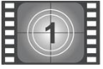
השלב הראשון - סידור וארגון החומרים
אני ממיינת את התמונות לפי נושאים. לרוב לנושאים כמו : ילדות, משפחה, טיולים וכולי...
תלוי בחומרי הגלם. לאחר מכן אני ממספרת את התמונות לפי סדר כרונולוגי (משתדלת) ועוברת על כל התמונות בפוטושופ - מתקנת ומשפרת מה שצריך.
תמיד שולחים לי יותר תמונות ממה שבאמת צריך אזי אני יוצרת תיקיה שנקראת "רזרבה" אליה אני מעבירה את כל התמונות שנראות לי פחות מתאימות לקליפ ומעלה את כל התיקיות עם התמונות שנבחרו בקפידה לתיקייה עם השם שלכם שיצרתי בגוגל דרייב שלי. אחרי שכל החומרים עלו לדרייב שלי אני שולחת קישור לשיתוף הלקוח ,
שם הלקוח יכול לעבור על כל תיקייה , לשנות / למחוק / להוסיף / לערוך את שמות הקבצים מחדש... אחרי שעברתם על כל החומר בדרייב ווידאתם שאכן החומרים מוכנים לעריכה אני ממשיכה לשלב השני.
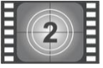
שלב שני - עריכת התמונות למצגת
אני עורכת את התמונות שבחרנו לקליפ בתוכנת המיועדת אך ורק לתמונות.
שם אני מוסיפה מעברים יפים בין התמונות, אפקטים, וקובעת את מהירות תחלופת התמונות. לרוב אני נוהגת לתזמן כל תמונה כ-2.5 שניות ו1.5 שניות למעברים בין תמונה לתמונה. במידה ויש יותר מתמונה אחת במסך, אני מעלה את משך הזמן ל 4-6 שניות.
כך שיספיקו לקלוט את כל התמונות....אבל זה תלוי באפקט הנבחר. בסופו של דבר אני יוצרת מצגת תמונות עדיין ללא מוזיקה ווידאו . ואת המצגת אני שולחת ללקוח בג'מבו מייל וגם מעלה לגוגל דרייב לאישור. כל תיקוני התמונות שיעשו –יעשו זה בשלב הזה. בינתן האישור הסופי שהמצגת לשביעות הלקוח אני מתקדמת לשלב השלישי והאחרון :
שלב שלישי - עריכת הסרט
בשלב הזה אני משלבת את הכול: המוזיקה שנבחרה מבעוד מועד, וידאו, סרטונים, טקסטים במידה ובחרתם סגנון מסוים אז את המעברים שלו + פתיח אישי למי שרוצה. בסיום העריכה אני שולחת ללקוח לאישור אחרון. גם בג'מבו מייל וגם מעלה לדרייב.
אגב, הרבה פעמים הלקוח לא סגור על השירים לקליפ, אז אני יוצרת במיוחד עבורו פלייליסט בערוץ היו טיוב שלי ושולחת לו קישור. (כמובן שזה בגדר המלצה שלי בלבד)
במידה ויהיה צורך בתיקונים, אתקן בשמחה. ניתן לתקן פעמיים את הקליפ כחלק מהמחיר
היה והלקוח יבקש תיקונים נוספים , זה יהיה כרוך בתשלום נוסף של 150 ₪ לשעת עבודה.

אז .. איך מעבירים אלי את חומרי הגלם ...
אין חובה בפגישה, נדיר בימינו שאני נפגשת עם הלקוחות. היום הכול כל כך נגיש ,
שאני מתנהלת מול הלקוח באמצעות האינטרנט . לרבות :
ג'מבו מייל - אתר ישראלי לשליחת קבצים גדולים.
גוגל דרייב - אחסון קבצים כבדים בשיתוף הלקוח
Dropbox - אחסון קבצים כבדים בשיתוף הלקוח
וכמובן באמצעות הוואצאפ
ואת תיאום הציפיות אנו נעשה בשיחת טלפון
ולמאותגרים טכנולוגית
נקבע פגישה מסודרת מראש, רצוי בשעות הבוקר בין 10:00 – 14:30
במקרים יוצאי דופן אפשר לקבוע גם לשעות הערב בין 20:00 - 21:00
ב מקרים יותר נדירים ניתן לתאם ליום שישי בבוקר בשעה 10:00
* הפגישה היא עד שעה *
מה להביא לפגישה
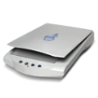
לפגישה יש להביא אתכם את החומרים שאספתם :
תמונות ישנות (לסריקה) - רצוי לסדר אותן מראש באופן כרונולוגי ולפי נושאים.
אל דאגה, סריקת התמונות מתבצעת על ידי כחלק מהשירות ובאיכות המיטבית 300 DPI)
תמונות דיגיטליות וסרטונים - גבי דיסק און קי .

לוחות זמנים
חשוב לי לציין שלוחות זמנים, זה משהו שהוא מאד דינמי ומשתנה אצלי
גם אם קבענו דד ליין לסיום הקליפ , יש דברים שלא תלויים בי.
זכרו, יש עוד לקוחות, בדיוק כמוכם שרוצים את הקליפ שלהם מוכן , מהמם ובזמן.
לעיתים יש עבודות שמצריכות יותר עבודה מעבר למה שחשבתי - מה שיכול ליצור עיכוב בשאר העבודות. אני תמיד דואגת לעדכן את הלקוח איפה הדברים עומדים.
הכול אצלי בשקיפות מלאה. אני עובדת על פי סדר תאריכים של האירועים.
ולכן חשוב להיות איתי סבלניים. אבל הסירו כל דאגה, כיום אני מסוגלת ליצור סרט תוך יום או יומיים של עבודה מרוכזת וממוקדת וזאת לאחר שצברתי שנים של ניסיון בעריכת סרטים. מלאכת העריכה הפכה עם הזמן להיות חלק בלתי נפרד ממני כל שאתם בידיים טובות. אמינות ומסורות. את הקליפ הסופי אחרי תיקונים ואישור סופי שלכם תקבלו עד יומיים לפני האירוע.
חשוב לי לציין שסידור החומרים הוא חלק מאד משמעותי בעריכה.
ככל שהחומרים יהיו יותר מסודרים כך גם הסיכויים לתיקונים יהיו קלושים.

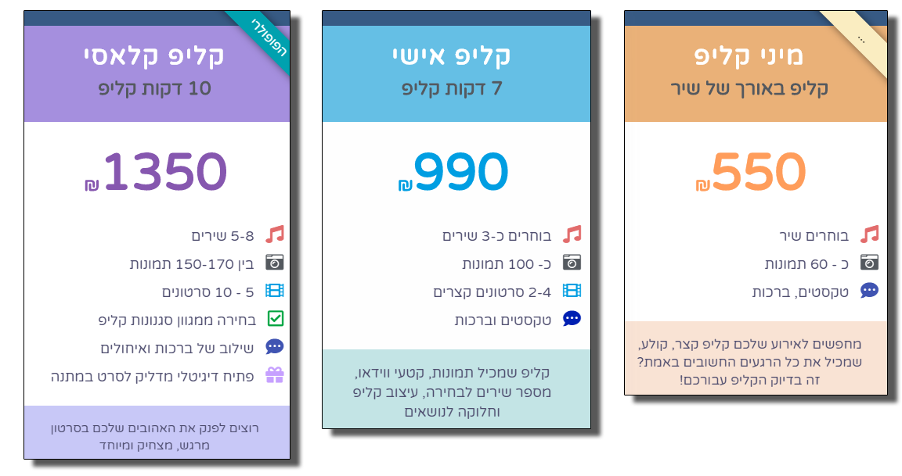מחירים ותשלום : אני מציעה 3 חבילות ללקוח : קישור לדף המחירון באתר שלי
המחירים אינם כוללים מע"מ .
כל דקה מעבר בתוספת של 100 ₪
כמו כן יש לשלם 50% מקדמה ממחיר הקליפ.

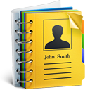ועכשיו תורכם, מילוי השאלון
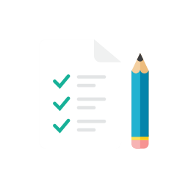
פרטי יצירת קשר :
שם הלקוח : _____________ כתובת: _________________________

טלפון 1: _____________ טלפון 2: ______________________

דוא"ל 1: ________________________________________________

דוא"ל 2: ________________________________________________

הכינוי בפייסבוק : ___________________________________________

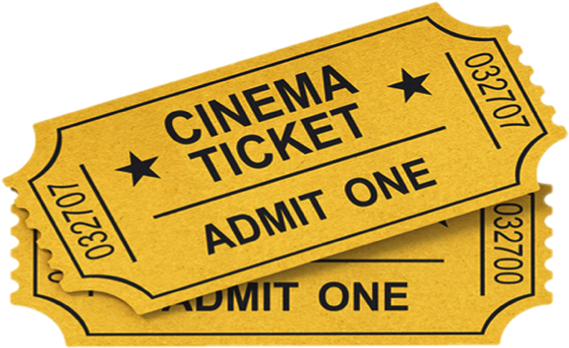הגעתי דרך: האתר/ המלצה / פייסבוק / לקוחות חוזרים / אחר: ___________
פרטי האירוע :
שם בעל/ת השמחה / האירוע : _____________
מה חוגגים / מה מציינים : ______________
תאריך האירוע : ______________
רקע משפחתי :
שמות בני משפחה : ____________________________________
___________________________________________________
תחביבים / לימודים / עבודה / בשעות הפנאי :
______________________________________________________
בחירת סגנון הקליפ :
- קליפ קלאסי - מתאים לכל סוגי האירועים
- וויז קליפ
- קליפ בסגנון אוסקר
- בלוג קליפ
- אייפד קליפ
- גוגל קליפ
- קליפ מבזקי חדשות
- קליפ ערוצי טלוויזה
- קליפ יומן אישי
- קליפ שלטים
אורך הקליפ :
- 5 דקות
- 7 דקות
- 10 דקות
- 12 דקות
- אחר_________ ( כל דקה נוספת מעבר - 100 ₪)
למי שמזמין קליפ של 10 דקות ומעלה מקבל במתנה פתיח מדליק
לחצו כאן לצפייה במגוון דוגמאות של פתיחים
הפתיח הנבחר _____________________

בחירת השירים לקליפ :
להלן קישורים לאוסף שירים שהכינותי מראש בערוץ היו טיוב שלי :
שירים לבת מצווה | שירים לבר מצווה | שירים ליום הולדת | שירים לחתונה
שירים לסרט זיכרון | שירים לטיולים | שירים ליום נישואים
במידה ותתקשו בבחירת השירים אשמח לעזור לכם ואכין לכם פלייייסט באופן אישי לקליפ שלכם.

השירים שבחרתם לקליפ :
טיפ ממני : רצוי לשלב מוזיקה ישראלית, גם לועזית , איטית וקצבית
________________________________________________________________________________________________________________________________________________________________________________________________
________________________________________________________________
דגשים חשובים, הערות והארות לעורכת :
________________________________________________________________________________________________________________________________________________________________________________________________
________________________________________________________________

פרטים ליצירת קשר איתי :

אתר הבית | דף הפייסבוק | אי-מייל | 052-4416353

לערוץ היו טיוב שלי

בהצלחה
קרן , רגעים למזכרת

הסכם הזמנת עבודה
תודה שבחרתם לעבוד עם רגעים למזכרת. אנו נעשה כל מאמץ על מנת תת לכם
את התוצר הטוב ביותר האפשרי, במסגרת ההסכם בינינו.
- א. ניתן לתאם פגישה מראש . כל פגישה היא עד שעה.
ב. ניתן גם לקיים פגישה טלפונית ולשלוח את החומרים לעריכה דרך המחשב.
- תשלום: יש לשלם מקדמה בסך של 50 אחוז מהמחיר שנקבע .
ניתן לשלם באמצעות העברה בנקאית (פרטי החשבון בסוף ההסכם),
או באמצעות אפליקציות : ביט, פייבוקס, צ'ק מזומן, אשראי או מזומן.
יתרת התשלום תתבצע כשהקליפ יהיה מוכן.
בכל מקרה אני מוציאה תמיד חשבונית מס דיגיטלית שתגיע למייל שלכם.
** הסדרת התשלום המלא הוא תנאי מקדים למסירת המוצר המוגמר **
- לוחות זמנים: רגעים למזכרת מתחייבת להגיש את הסרט הסופי לא יאוחר מיומיים לפני תאריך האירוע. אלא אם כן נקבע אחרת.
- הסרט ישלח אליכם באמצעות ג'מבו מייל / גוגל דרייב ממנו תוכלו להוריד
ולצפות בסרט בפורמט MPG4 HD .
- תיקונים : ניתן לתקן פעמיים את הסרט. מעבר לזה כל שעת עבודה נוספת כרוכה בתוספת תשלום של 150 ₪ + מע"מ .
לא ניתן לערוך את הסרט מחדש. תיקונים שבאים בחשבון :
החלפת תמונות, החלפת שירים, טקסטים וכדומה.
- מחירים ותשלום :
המחיר עבור עריכת הסרט הינו : _______ ₪ + מע"מ.
חשוב לי לציין שבמידה והקליפ חורג מהאורך שנקבע מראש המחיר ישתנה בהתאם (כל דקה מעבר לאורך שנקבע כרוכה בתוספת של 100 ₪ + מעמ)
- בחתימתכם על ההסכם הזה, אתם מצהירים כי אתם בעלי הזכויות
על החומרים שהעברתם לנו, או קיבלתם רישיון לשימוש בהם.
- כל סרט נסגר עם לוגו של רגעים למזכרת.
- אני מסכים / לא מסכים - לפרסם את הקליפ באתר "רגעים למזכרת" .

ֹ_____________________ ______________________
שם וחתימת הלקוח חתימת העסק "רגעים למזכרת"

לביצוע העברה בנקאית :
פרטי חשבון: על שם קרן פולג
בנק דיסקונט סניף 041
מספר חשבון: 128392772

נספח למי שיש סרטי וידאו : טבלת זמנים (דקות) של הסרטונים

שם / מספר הסרטון  די וי די או קובץ וידאו | מתחיל מדקה | נגמר בדקה | מה רואים | הערות חשובות

